Проект
государственного учреждения «Территориальный центр социального обслуживания Фрунзенского района г.Минска»
1. Наименование проекта: Проект «Тебя слышат» (для глухих)
2. Организация-заявитель предлагающая проект: государственное учреждение «Территориальный центр социального обслуживания населения Фрунзенского района г.Минска»
3. Юридический и физический адрес, телефон: Республика Беларусь, 220015, г. Минск, ул. Харьковская, 74
контактный телефон 8017 396 98 21;
факс 8017 396 98 01
e-mail: ktrud.tccon.frun@minsk.gov.by
4. Информация об организации: ГУ «Территориальный центр социального обслуживания населения Фрунзенского района города Минска» функционирует с 12 апреля 2001 года и осуществляет на территории района организационную, практическую и координационную деятельность по оказанию социальных услуг населению.
Учитывая важность осуществления социальной политики в отношении граждан, одной из основных задач Центра является оказание помощи гражданам, оказавшимся в трудной жизненной ситуации, создание условий для их активного образа жизни, изучение особенностей и потребностей пожилого возраста, воплощение в жизнь принципов социально-правовой защиты данной категории граждан.
5. Руководитель организации: Куиш Татьяна Анатольевна – директор государственного учреждения «Территориальный центр социального обслуживания населения Фрунзенского района г. Минска»,
контактный телефон 8017 396 98 21
6. Менеджер проекта: Гончар-Костян Валентина Борисовна – заведующий отделением сопровождаемого проживания государственного учреждения «Территориальный центр социального обслуживания населения Фрунзенского района г. Минска»,
контактный телефон 8017 396 98 28
7. Прежняя помощь, полученная от других иностранных источников: иностранную помощь ранее не получали
8. Требуемая сумма: общий объем финансирования (в долларах США) – 4200 $
9. Софинансирование: отсутствует
10. Срок проекта: 1 год (ориентирован на долгосрочную перспективу).
11. Цели проекта: формирование языковых компетенций, позволяющих осуществлять коммуникацию на русском жестовом языке.
12. Задачи, планируемые к выполнению в рамках реализации проекта:
1. Сформировать у слушателей практические навыки общения на русском жестовом языке.
2. Повысить уровень культуры о мире глухих.
13. Описание деятельности проекта:
Подготовительный этап: обучение специалистами в изучении жестового языка родителей глухих детей, граждан, осуществляющих уход за инвалидами 1 группы по слуху или достигшими 80-летнего возраста. Организационный этап: подготовка и оборудование помещения для проведения занятий;
Практический этап: организация и проведение индивидуальных и групповых обучающих занятий в соответствии с разработанными индивидуальными и групповыми программами. Проект предусматривает лекционные и практические занятия, на которых слушатели получают возможность отработать и закрепить приобретаемые навыки русского жестового языка. В заключении обучения каждый участник пройдет практику общения с глухим человеком в учреждениях социальной сферы.
Заключительный этап: проведение мониторинга эффективности обучающих занятий, подведение итогов и обобщение опыта.
Целевая группа: инвалиды по слуху, проживающие во Фрунзенском районе.
14. Обоснование проекта:
С марта 2017 г. отделением сопровождаемого проживания внедрена услуга переводчика жестового языка для инвалидов по слуху.
Это одна из новых технологий социально-реабилитационной работы с инвалидами. Данная инновация позволяет человеку с инвалидностью сформировать навыки самостоятельной жизнедеятельности посредством освоения необходимых социальных компетенций, их коррекция, удовлетворение личных жизненных потребностей, адаптация к самостоятельной жизни.
15. Деятельность после окончания проекта: улучшение качества услуг, предоставление возможности для социальной адаптации инвалидов.
16. Бюджет проекта: 4200 $

Humanitarian project of the State Institution "Territorial Center of Social Services for the Population of the Frunzensky District of Minsk"

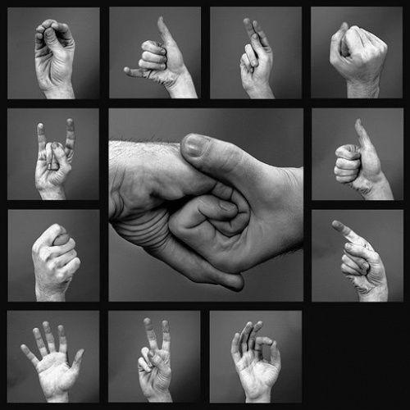

- Project name: I hear you. I understand you
- Applicant: State Institution "Territorial Center of Social Services for the Population of the Frunzensky District of Minsk"
3. Contact information:
Address: 74 Kharkovskaya str., Minsk, Belarus, 220015
Phone / fax + 375 17 396 98 24; hot line phone + 375 17 396 98 01
e-mail: ktrud.tccon.frun@minsk.gov.by
4. About us:
Founded on the 12th of April 2001 State Institution "Territorial Center of Social Services for the Population of the Frunzensky District of Minsk" provides different kinds of social services and social support to socially vulnerable categories of the citizens who are living on the territory of the Frunzensky district. There are 10 departments which provide susch kinds of services as: assistance in carrying for disabled adults and children; helping in everyday household needs; transporting to medical establisments; legal, finansial, psychological support and stationare daycare for socially vulnerable categories of people. Also the Center provides comprehensive support in sphere of custody of incapacitated and limited capable adult citizens.
5. Head of the organization:
Tatyana Kuish
Director
Phone: + 375 17 396 98 21
6. Manager of the project:
Valentina Gonchar-Kostyan
Head of Department of accompanied accommodation
Phone: + 375 17 396 98 28
7. Assistance provided from other foreign sources:
No assistance provided
8. Project budget: $4200 Total amount of financing: $4200
9. Co-financing: $0
10. Implementation period: within one year (long-term project)
11.Project goals: Forming language competence allowing to communicate in Russian sign language.
12. Project objectives
- To form practical language and communication skill of Russian sign language/
- Develop service availability for people with varying degree of hearing loss.
Develop competence of specialists, relatives, tutors, assistants and other people who communicate and work with attendants of the Center with varying degree of hearing loss. Reduce the need to contact a sign language interpreter in everyday life.
13. Description of the project activities:
Preliminary stage: attraction of teachers of Russian sign language for specialists, relatives, tutors, assistants and other people who communicate and work with attendants of the Center with varying degrees of hearing loss.
Organizational stage: preparing and equipping the premises for individual and group training sessions. Purchase needed equipment, books, software and other training manuals. Developing curriculum of training for varying categories of students.
Implementation stage: organization and holding individual and group classes according to plans and curriculum. The project includes courses of lectures and practical classes where the students will get skills of using Russian sign language in real life. At the final stage of the educational course the student will have the opportunity to practice with a real person with hear loss.
Reduce the need to contact a sign language interpreter in everyday life.
Target group: Specialists of the Center, relatives, tutors, assistants and other people who communicate and work with attendants of the Center with varying degree of hearing loss. Citizens with hearing disability of Frunzenskiy district of Minsk.
14. Project rationale:
In March 2017 Department of accompanied accommodation offered a service of an interpreter of sign language for citizens of Frunzenskiy district. In 2020 155 people with hearing disability used the service.
Reference: 2019 - 140, 2018 - 139,2017 - 60 people with hearing disability used the service.
The implementation of the project will help to implement one of the innovation communication technologies of social rehabilitation of people with hearing disability. This innovation will help the above category of people to get skill of self-service in daily life through interiorisation of communication and social competence. We offer to achieve it through attracting competent teachers and creating all the sequences for study Russian sign language.
15. Post-project activities: developing social service for people with hear disability.
16. Total budget of the project: $ 4200

